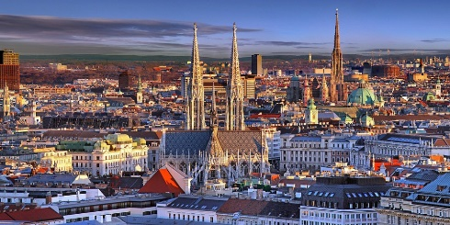 **TERENSKO DELO / STROKOVNA EKSKURZIJA**

**NA DUNAJ , 14. 05.2025**

**Cilji ekskurzije:**

* Terensko delo v okviru predmeta biologija, kemija in fizika.
* razširjanje in poglabljanje splošnega in posebnega znanja,
* boljše poznavanje in razumevanje različnih kultur in drugačnosti

Strokovna ekskurzija je del programa po letnem delovnem načrtu, zato se morajo dijaki držati pravil v skladu s Pravilnikom o vedenju dijakov, učiteljev in spremljevalcev na strokovnih ekskurzijah in drugih vzgojno-izobraževalnih interesnih dejavnostih, ki velja na Ekonomski šoli Murska Sobota.

Strokovna ekskurzija bo v tujem jezikovnem in kulturnem okolju zahteva še večje spoštovanje pravil obnašanja, če želimo, da bo naša strokovna ekskurzija na Dunaj potekala varno in v prijaznem vzdušju.

**Oddelki:** 1A (32 dijakov), 1Š (24 dijakov), 1D ( 13 dijakov ) in 1G ( 9 dijakov )

**Odhod iz EŠMS** : ob 5.30 uri

* **8.45 – 12.00; Schönbrunn – živalski vrt;** zunanjost parka in živalski vrt - Poletna rezidenca Habsburžanov je ena pomembnejših kulturnih in zgodovinskih spomenikov na Dunaju. Ogledali si bomo zunanjost palače in se sprehodili po parku do živalskega vrta, ki je eden najstarejših v Evropi. Ogled (dolžina ogleda po dogovoru glede na željo skupine in učni program)
* **12.15 – 14.15; Tehnični muzej;** Pred več kot 100 leti - 20. junija 1909 je cesar Franc Jožef položil temeljni kamen današnjega Tehničnega muzeja na Dunaju. V tem razgibanem muzeju najdete najstarejši avto na svetu, poskus zakona o vzvodih, številne specializirane zbirke in razstave.
* **14.30 - 16.30; DUNAJ - mesto;** Sprehod skozi mestno središče in ogled znamenitosti; Opera, Štefanova cerkev, Hofburg, umetnostni in naravoslovni muzej, parlament, trg M. Terezije in še veliko drugega. Krajši prosti čas za okrepčilo.
* **16.30 – 18.00; Naravoslovni muzej;** Obisk naravoslovnega muzeja. Skozi časovni trak se bomo pomikali skozi številna obdobja nastanka življenja iz Zemlje in na simulacijah ugotavljali prihodnost.

**Predviden povratek domov okrog 21.30 ure.**

***Vodja ekskurzije:*** SABINA KRIVEC

***Spremljevalci:***

Olga Kuplen, David Horvat, Mitja Vöröš, Monika Kolarič in Martin Utroša